Οι χρόνοι των ρημάτων

Τα ρήματα είναι λέξεις που αλλάζουν μέσα στον χρόνο.

Μπορεί να δείχνουν ότι κάτι γίνεται τώρα, στο παρόν, κάτι έγινε πριν στο παρελθόν ή κάτι θα γίνει μετά στο μέλλον**.**

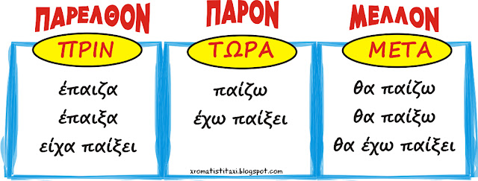  
Οι διάφοροι αυτοί τύποι του ρήματος που φανερώνουν πότε γίνεται κάτι, δηλαδή αν γίνεται στο παρόν, στο παρελθόν ή στο μέλλον λέγονται χρόνοι του ρήματος.

**Ενεστώτας**

Ο Ενεστώτας είναι ο χρόνος που χρησιμοποιούμε στα ρήματα για να δείξουμε ότι κάτι γίνεται τώρα στο παρόν ή κάτι επαναλαμβάνεται.  
Γράφω τα μαθήματά μου. (τώρα).

Κάθε πρωί πλένω τα δόντια μου. (επανάληψη)

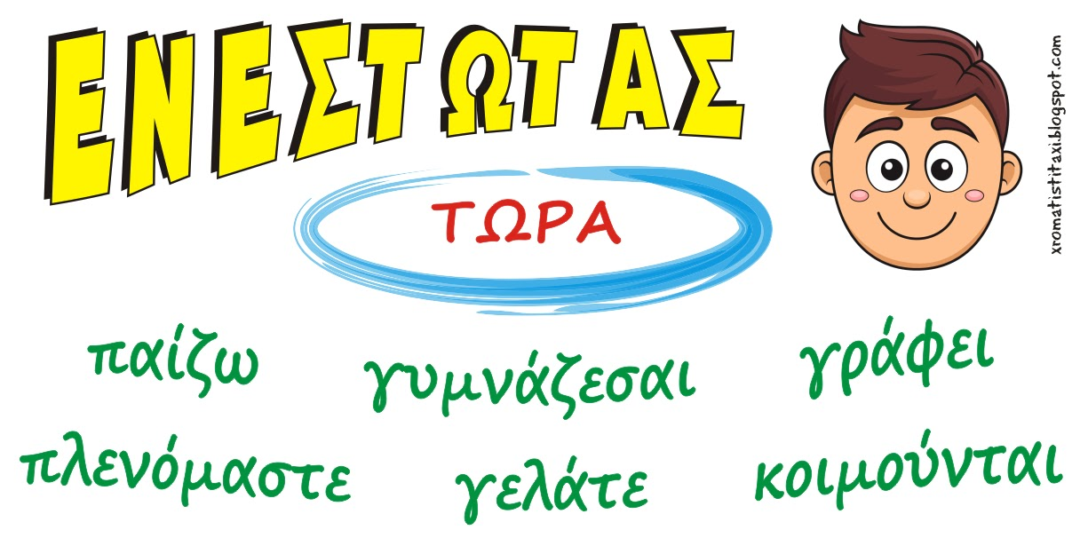

Ας δούμε πώς κλίνονται τα ρήματα της ενεργητικής και της παθητικής φωνής στον ενεστώτα.

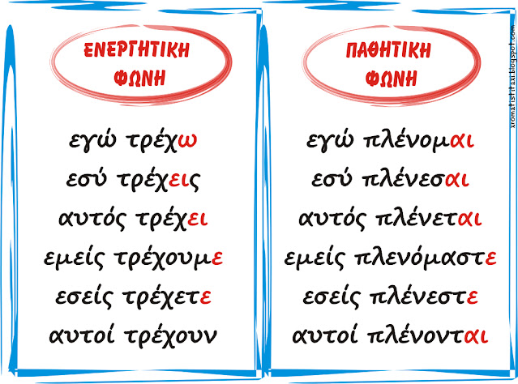

Παρατατικός

Ο παρατατικός είναι ο χρόνος που χρησιμοποιούμε στα ρήματα για να δείξουμε ότι κάτι έγινε πριν στο παρελθόν συνέχεια ή πολλές φορές.  
Χόρευα όλο το βράδυ. (συνέχεια)  
Τα απογεύματα πήγαινα στο φροντιστήριο. (πολλές φορές)

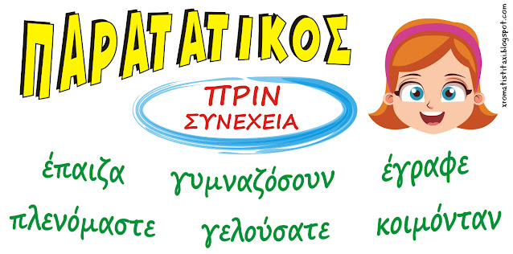

Ας δούμε πώς κλίνονται τα ρήματα της ενεργητικής και της παθητικής φωνής στον ενεστώτα.

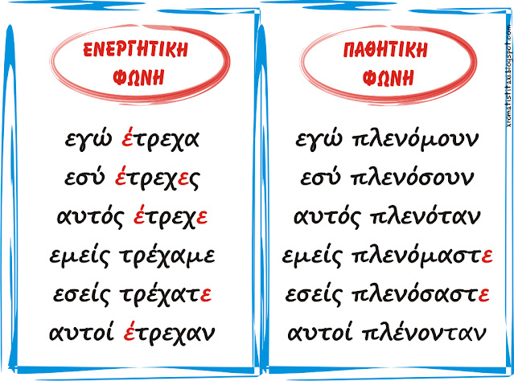

Αόριστος

Ο αόριστος είναι ο χρόνος που χρησιμοποιούμε στα ρήματα για να δείξουμε ότι κάτι έγινε πριν στο παρελθόν μία φορά ή μία στιγμή.  
Στο διαγώνισμα έγραψα άριστα. (μία φορά)  
Σκόνταψα και έπεσα. (μία στιγμή)

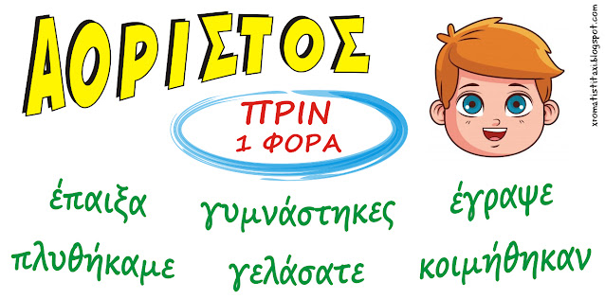

Ας δούμε πώς κλίνονται τα ρήματα της ενεργητικής και της παθητικής φωνής στον αόριστο.

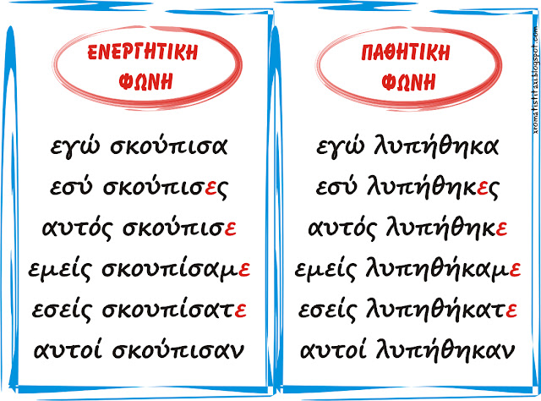

Συνοπτικός Μέλλοντας

Ο συνοπτικός μέλλοντας είναι ο χρόνος που χρησιμοποιούμε στα ρήματα για να δείξουμε ότι κάτι θα γίνει μετά, στο μέλλον μία φορά ή μία στιγμή.  
Το καλοκαίρι θα επισκεφτώ το Παρίσι. (μία φορά)  
Μην αφήνεις το ποτήρι εκεί γιατί θα πέσει. (μία στιγμή)

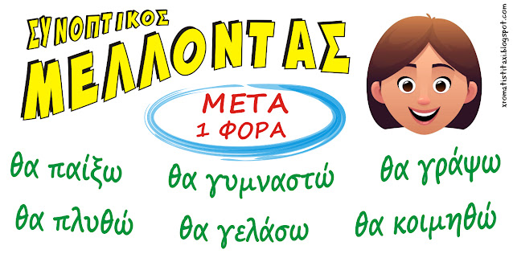

Ας δούμε πώς κλίνονται τα ρήματα της ενεργητικής και της παθητικής φωνής στον συνοπτικό μέλλοντα.

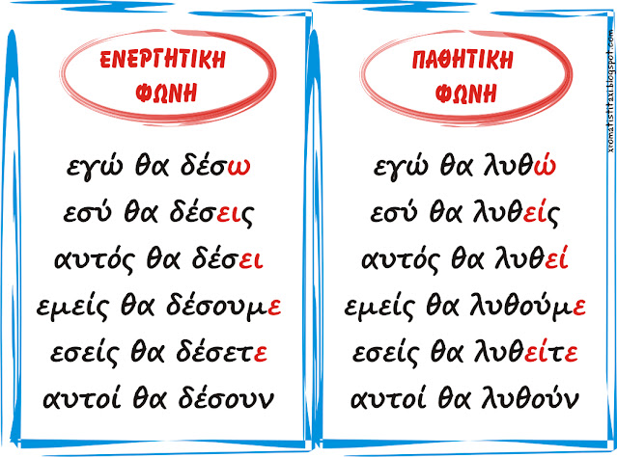

Εξακολουθητικός Μέλλοντας

Ο εξακολουθητικός μέλλοντας είναι ο χρόνος που χρησιμοποιούμε στα ρήματα για να δείξουμε ότι κάτι θα γίνεται μετά, στο μέλλον συνέχεια ή πολλές φορές.  
Θα διαβάζω όλη τη μέρα. (συνέχεια)  
Κάθε απόγευμα θα πηγαίνω στην πλατεία. (πολλές φορές)

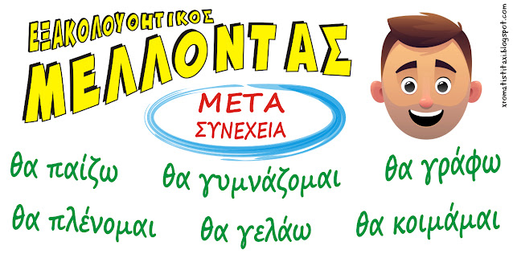

Ας δούμε πώς κλίνονται τα ρήματα της ενεργητικής και της παθητικής φωνής στον εξακολουθητικό μέλλοντα.

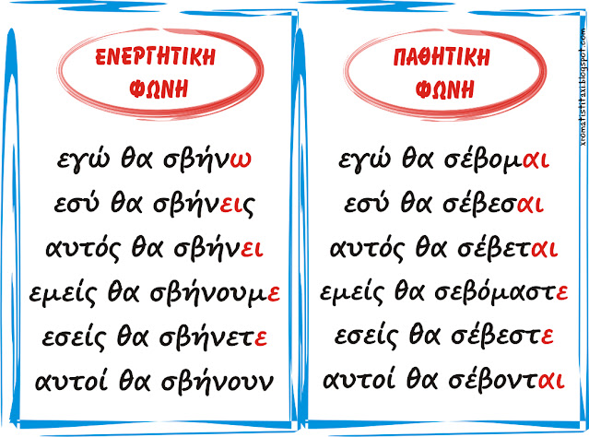

Παρακείμενος

Ο παρακείμενος φανερώνει ότι κάτι έχει γίνει στο παρελθόν και τώρα έχει τελειώσει και τη στιγμή που μιλάμε βλέπουμε μόνο το αποτέλεσμα.

Έχω γράψει τα μαθήματά μου και τώρα ξεκουράζομαι. (έχει τελειώσει)

Τα παιδιά έχουν πλυθεί και τώρα κοιμούνται. (έχει τελειώσει)

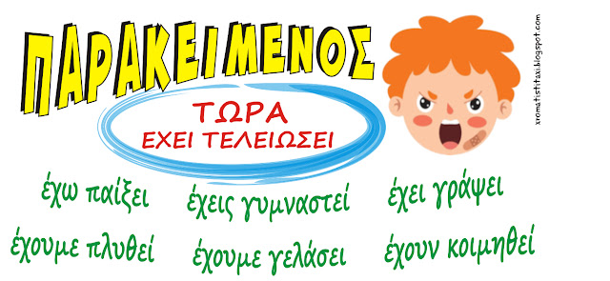

Ας δούμε πώς κλίνονται τα ρήματα της ενεργητικής και της παθητικής φωνής στον παρακείμενο.

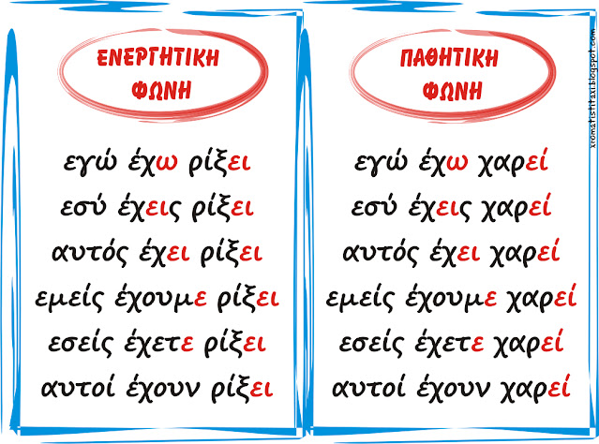

Υπερσυντέλικος

Ο υπερσυντέλικος φανερώνει ότι κάτι είχε γίνει στο παρελθόν και είχε τελειώσει πριν γίνει κάτι άλλο.

Είχα γράψει τα μαθήματά μου πριν μου τηλεφωνήσει η Μαρία. (είχε τελειώσει)

Ο Στέφανος είχε φύγει πριν έρθουν οι φίλοι του. (είχε τελειώσει)

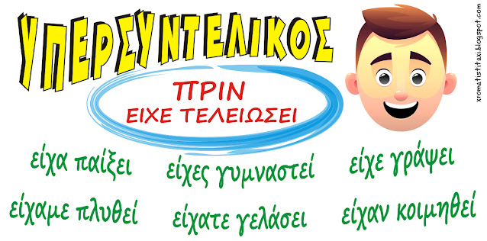

Ας δούμε πώς κλίνονται τα ρήματα της ενεργητικής και της παθητικής φωνής στον υπερσυντέλικο.

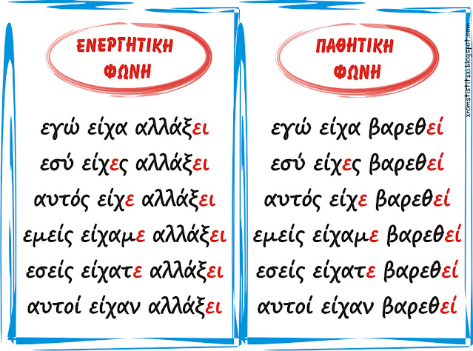

Συντελεσμένος Μέλλοντας

Τα ρήματα που φανερώνουν ότι κάτι θα έχει γίνει και θα έχει τελειώσει πριν από κάτι άλλο είναι σε χρόνο Συντελεσμένο Μέλλοντα. π. χ. Θα έχω τελειώσει το διάβασμα σε δύο ώρες.



Ας δούμε πώς κλίνονται τα ρήματα της ενεργητικής και της παθητικής φωνής στον συντελεσμένο μέλλοντα.

